在本次测试中，xen用于提高实时性的方法主要用到了以下几种：
- vcpu-pin
- vwfi
- 关闭XSM钩子函数
- 关闭 virtio
- 关闭 debug
具体实现方法如下：
1、vcpu-pin和vwfi
这两个参数是在xen启动的时候通过设备树传入的，具体修改是在/linux/arch/arm/boot/dts/overlays/pi4-32-xen-overlay.dts文件中，
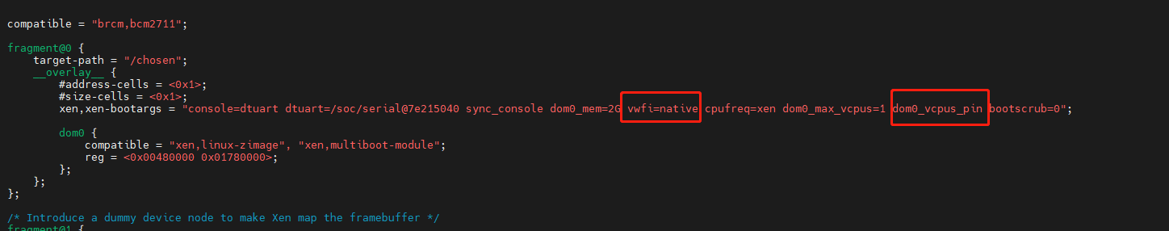
2、关闭XSM钩子函数，用于关闭每一步的安全度量行为。在xen的hypervisor层代码执行make menuconfig,去掉Xen Security Modules support选项。
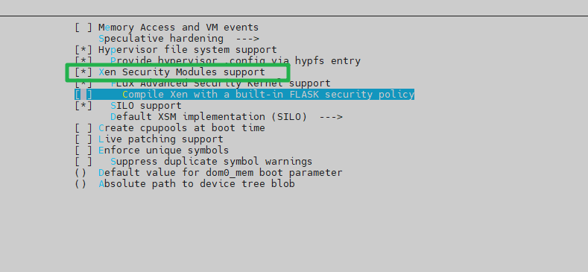
3、关闭 virtio
考虑到本次实验是跟xvisor和rustshypher做实时性对比，因为这两者都没有开启virtio，所以xen在这里也关闭virtio。实验证明virtio确实会影响进程切换的实时性，这点可以作为接下来改进的方向。
xen中的virtio是本身的特性，无法专门关闭。这里通过guest中使用ramdisk和去掉虚拟网卡来保证virtio不适用。具体配置如下：
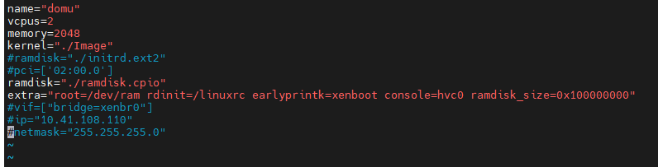
4、关闭 debug
在xen的hypervisor层代码执行make menuconfig,去掉Developer Checks选项。
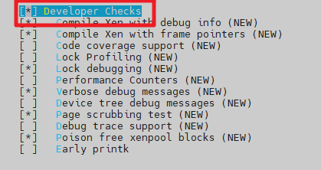

5、最后vcpu-pin只是保证了vcpu与物理CPU的亲和性，要想做到禁止抢占，还需要合理安排所有cpu的亲和性。通过如下命令，将dom0的两个vcpu绑定到物理CPU 0和1，domu的两个vcpu绑定到物理CPU 2和3。
xl vcpu-pin Domain-0 0 0
xl vcpu-pin Domain-0 1 1
xl vcpu-pin domu 0 2
xl vcpu-pin domu 1 3
经过上文中的修改，去掉了xen的安全度量功能、trace功能、设备复用功能，增加了CPU绑定。最终的运行逻辑其实是跟jailhouse基本相同。所以其实时性也接近jailhouse。

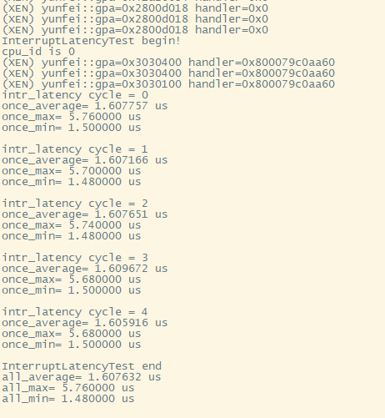
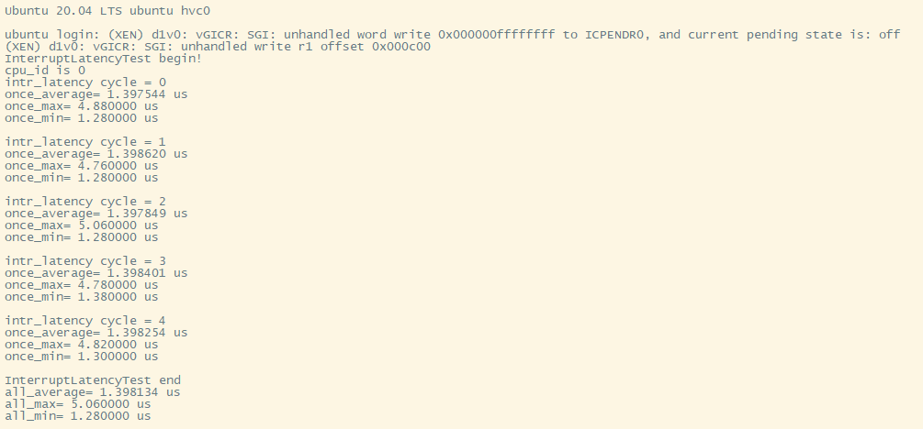
- 内存回收写个专利，目录：E:\资料-之前\工作资料\基站\内存分析
- datapath写个专利：将网卡数据直接接收到应用层，增加收发效率，dpdk的区别。

